１. 平行四边形的性质（一）
教学目标：
1．经历探索平行四边形有关概念和性质的过程，在活动中发展学生的探究意识和合作交流的习惯；
2．探索并掌握平行四边形的性质，并能简单应用；
3．在探索活动过程中发展学生的探究意识。
教学重点：平行四边形性质的探索。
教学难点：平行四边形性质的理解。
教学方法：探索归纳法
【启中入】
- 知识回顾：
- 平行线的性质
- 全等三角形性质
【读中思】
- 平行四边形定义及相关概念。（阅读教材P135--P136.完成下面的空）
- 两组对边分别 的四边形叫作平行四边形，平行四边形ABCD记作
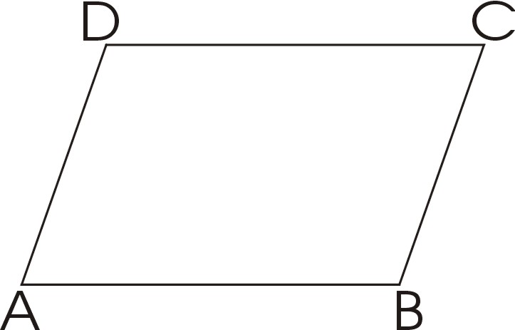
- 四边形ABCD为平行四边形，则 // 且 //
- 平行四边形对边为 ，平行四边形对角为
- 平行四边形的对角线为
- 学生活动
内容：
问题1：同学们拿出准备好的两个全等三角形纸片，将它们一边重合，得到什么样的四边形？
目的：通过动手实践、探索、感知，学生进一步了解了平行四边形的概念，明确了平行四边形的本质特征。
（由直观感受上升到理性分析）
- 通过推理来证明平行四边形性质
1、已知：四边形ABCD是平行四边形，求证： AB=CD,AD=BC

即平行四边形ABCD对边

2、已知：四边形ABCD是平行四边形，求证：∠A=∠C,∠B=∠D

即平行四边形ABCD对角 ，邻角
如果已知平行四边形的一个内角度数，能确定其它三个内角的度数吗？
- 平行四边形对称性
平行四边形是中心对称图形吗？如果是,你能找出他的对称中心并验证你的结论吗?

- 平行四边形性质小结：

- 概念巩固
- ABCD中，AB=3cm, BC=5cm,则AD= ，CD=
- ABCD中，∠ B= 60°，则∠ A= , ∠ C= ,∠D=
- 在平行四边形ABCD中，∠ABC的平分线交AD于E,∠BED=150°，则
∠A=
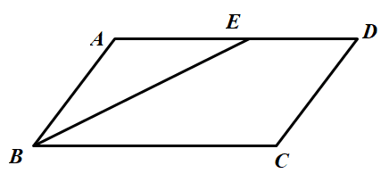

【练中知】
- 如图，在□ABCD中，E、F是对角线AC上的两点，并且AF=CE.求证：BE=DF

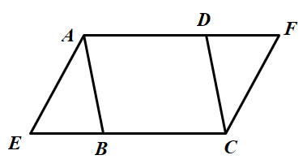
- 延长 ABCD的边AD到点F，使DF=DC，延长CB到点E，使BE=BA，分别连接点A、E和C、F，求证：AE=CF

【拓中悟】
1、已知：如图，在平行四边形ABCD中，点M 在边AD上，且AM=DM。CM、BA的延长线相交于点E。求证：
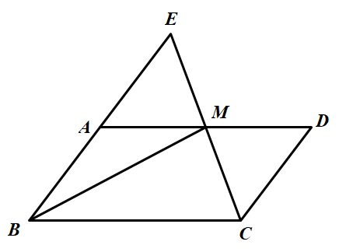
(1)、AE=AB (2)、如果BM平分∠ABC,求证：BMCE.

题目小结：

【结中得】
- （1）经历了对平行四边形的特征探索，你有什么感受和收获？给自己一个评价。
（2）在与同伴合作交流中练表现，优秀方面有哪些？你看到同伴哪些优点？
（3）本节学习到了什么？（知识上、方法上）

平行四边形性质总结
平行四边形性质 | 文字语言 | 几何语言
平行四边形对边
平行四边形对角
平行四边形邻角
平行四边形对称性

- 作业：练习册P108----P109

